**多播服务器/客户端**

第1章 前言 2

第2章 工作流程 2

2.1 多播服务器的工作流程 2

2.2 多播客户端的工作流程 3

第3章 主要的函数及功能 3

3.1 多播服务器3.1.1 main函数 3

3.1.2 mcast_join函数 5

3.2 多播客户端 8

3.2.1 main函数 8

3.2.2 dg_cli函数 9

第4章 总结 11

# 第1章 前言

此程序的功能是客户端获取局域网内运行了服务器程序的主机的mac地址、ip地址等信息。权当学习使用，实用价值并不高，若要更实用的话，在程序内使用arp协议应该是不错的选择。此程序是在学习《unix网络编程（卷1）》的时候从书中程序分离出来的，本文主要介绍一下此程序的主要的函数和工作流程。

# 第2章 工作流程

## 2.1 多播服务器的工作流程

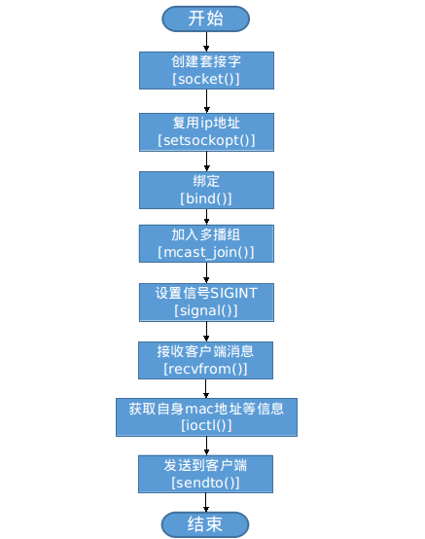

使用地址复用是为了在一台主机开启多个服务器程序。

设置信号量的作用是：计算接收到的信息的数量。

## 2.2 多播客户端的工作流程

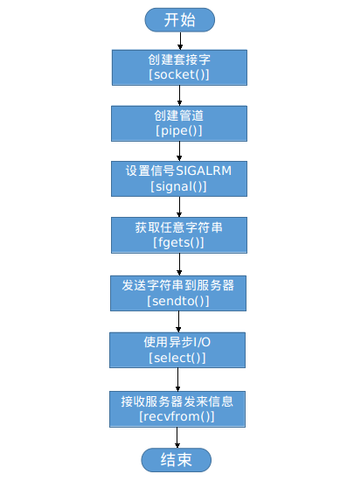

管道的作用是：配合信号函数使程序退出死循环，结束程序。

设置信号量的作用是：定时，时间到的时候写管道，管道读取到数据则跳出无限循环。

# 第3章 主要的函数及功能

## 3.1 多播服务器3.1.1 main函数

主函数显示了服务器程序的整体流程

#define MCAST_IP "224.22.22.22"

int main(void)

{

int sockfd = 0;

struct sockaddr_in servaddr; //服务器结构

struct sockaddr_in grpaddr; //多播组结构

struct sockaddr_in cliaddr; //客户端结构

const int on = 1; //用于开启选项

sockfd = my_socket(AF_INET, SOCK_DGRAM, 0);

//初始化结构体并填充服务器信息

bzero(&servaddr, sizeof(servaddr));

servaddr.sin_family = AF_INET;

servaddr.sin_addr.s_addr = htonl(INADDR_ANY); //主机转网络

servaddr.sin_port = htons(SERV_PORT); //主机转网络

//SO_REUSEADDR地址复用;

//如果不使用这句, 则同一台主机中,则无法开启两个服务器

//bind的时候会失败:address already in use

//另一个方案"随机分配端口号"应该也可以

my_setsockopt(sockfd, SOL_SOCKET, SO_REUSEADDR, &on, sizeof(on));

//把一个本地协议的地址赋予一个套接字

my_bind(sockfd, (SA *) &servaddr, sizeof(servaddr));

//初始化结构体并填充多播组信息

bzero(&grpaddr, sizeof(servaddr));

grpaddr.sin_family = AF_INET;

grpaddr.sin_addr.s_addr = inet_addr(MCAST_IP);

//加入多播组

mcast_join(sockfd, (SA *)&grpaddr, sizeof(grpaddr), NULL, 0);

//回射发来的信息, 以及时间, mac地址

dg_echo(sockfd, (SA *)&cliaddr, sizeof(cliaddr));

return 0;

}

### 3.1.2 mcast_join函数

第一部分：ip无关套接字

/第一部分:加入一个多播组:IP无关套接字//

int mcast_join(int sockfd, const SA *grp, socklen_t grplen,

const char *ifname, u_int ifindex)

{

#ifdef MCAST_JOIN_GROUP //编译的时候手工指定?

struct group_req req;

if (ifindex > 0)

{

req.gr_interface = ifindex;

}

else if (ifname != NULL)

{

if ( (req.gr_interface = if_nametoindex(ifname)) == 0)

{

errno = ENXIO; //i/f name not found

DEBUG;

printf("#errno = ENXIO!\n"); //+

return(-1);

}

}

else

{

req.gr_interface = 0;

}

//为了防止下面复制的时候溢出, 先检查大小

if (grplen > sizeof(req.gr_group))

{

errno = EINVAL; //22, invalid argument

DEBUG;

printf("#errno = EINVAL!\n");

return (-1);

}

memcpy(&req.gr_group, grp, grplen);

//setsockopt执行加入操作

//my_family_to_level用来确定协议类型

return (setsockopt(sockfd, my_family_to_level(grp->sa_family),

MCAST_JOIN_GROUP, &req, sizeof(req)));

//第一部分:加入一个多播组:IP无关套接字//

第二部分：ipv4套接字

#else //默认用了这个

//第二部分:加入一个多播组:IPv4套接字//

switch (grp->sa_family)

{

case AF_INET:

struct ip_mreq mreq; //多播组地址+ifreq结构

struct ifreq ifreq; //接口名称+union(地址, 目的地址...)

memcpy(&mreq.imr_multiaddr,

&((const SA_IN *) grp)->sin_addr,

sizeof(struct in_addr));

if (ifindex > 0)

{

if (if_indextoname(ifindex, ;ifreq.ifr_name) == NULL)

{

errno = ENXIO; //6, no such device or address

DEBUG;

printf("errno = ENXIO!\n");

return(-1);

}

goto doioctl; //转成名字了, 跳下去执行

}

else if (ifname != NULL)

{

strncpy(ifreq.ifr_name, ifname, IFNAMSIZ);

doioctl:

if (ioctl(sockfd, SIOCGIFADDR, &ifreq) < 0)

{

DEBUG;

printf("ioctl error!\n"); //+

return (-1);

}

memcpy(&mreq.imr_interface,

&((SA_IN *) &ifreq.ifr_addr)->sin_addr,

sizeof(struct in_addr));

}

else

{

mreq.imr_interface.s_addr = htonl(INADDR_ANY);

}

//加入多播组

return (setsockopt(sockfd, IPPROTO_IP,

IP_ADDR_MEMBERSHIP,

&mreq, sizeof(mreq)));

//第二部分:加入一个多播组:IPv4套接字//

第三部分：IPv6套接字

//第三部分:加入一个多播组:IPv6套接字//

#ifdef IPV6

case AF_INET6:

struct ipv6_mreq mreq6;

memcpy(&mreq6, ipv6mr_multiaddr,

&((const SA_IN6 *) grp)->sin6_addr,

sizeof(struct in6_addr));

if (ifindex > 0)

{

mreq6.ipv6mr_interface = ifindex;

}

else if (ifname != NULL)

{

if ((mreq6.ipv6mr_interface

= if_nametoindex(ifname)) == 0)

{

errno = ENXIO;

DEBUG;

printf("#errno = ENXIO!\n"); //+

return (-1);

}

}

else

{

mreq6.ipv6mr_interface = 0;

}

return(setsockopt(sockfd, IPPROTO_IPV6,

IPV6_JOIN_GROUP,

&mreq6, sizeof(mreq60)));

#endif

default:

errno = EAFNOSUPPORT; //97: address family not supported by protocol

DEBUG;

printf("errno = EAFNOSUPPORT!\n");

return (-1);

}

#endif

}

//第三部分: 加入一个多播组:IPv6套接字//

## 3.2 多播客户端

## 3.2.1 main函数

主函数主要是创建了套接字，然后调用了dg_cli()函数

#define MCAST_IP "224.22.22.22"

int main(int argc, char **argv)

{

int sockfd = 0;

struct sockaddr_in servaddr;

if (argc < 2)

{

err_quit("usage: ./a.out <IPaddress>");

}

bzero(&servaddr, sizeof(servaddr));

servaddr.sin_family = AF_INET;

servaddr.sin_port = htons(SERV_PORT); //将一个无符号短整型的主机数值转换为网络字节顺序

my_inet_pton(AF_INET, MCAST_IP, &servaddr.sin_addr); //十进制IP转二进制

//创建一个套接字

sockfd = my_socket(AF_INET, SOCK_DGRAM, 0);

dg_cli(stdin, sockfd, (SA *) &servaddr, sizeof(servaddr));

exit(0);

}

## 3.2.2 dg_cli函数

void dg_cli(FILE *fp, int sockfd, const SA *pservaddr, socklen_t servlen)

{

int n = 0;

int maxfdp1 = 0;

const int on = 1;

char sendline[MAXLINE] = {0};

//+64是因为对端还发送mac地址,和时间过来

char recvline[MAXLINE + 64] = {0};

fd_set rset;

socklen_t len;

struct sockaddr *preply_addr = NULL;

preply_addr = my_malloc(servlen);

//设置套接字选项;

//SO_BROADCAST 允许广播数据报

//SOL_SOCKET是级别(level)[套接字级别?]

//可以不要

// my_setsockopt(sockfd, SOL_SOCKET, SO_BROADCAST, &on, sizeof(on));

//创建管道

my_pipe(pipefd);

// printf("pipefd[0] = %d\n", pipefd[0]); //+

maxfdp1 = max(sockfd, pipefd[0]) + 1; //max是一个宏, 应该改大写的.

FD_ZERO(&rset); //清空文件描述符集;套接字也是文件描述符的一种

my_signal(SIGALRM, recvfrom_alarm); //设置时间信号规则

while (my_fgets(sendline, MAXLINE, fp) != NULL ) //输入任意字符

{

my_sendto(sockfd, sendline, strlen(sendline),

0, pservaddr, servlen); //发送给服务器

alarm(3); //设置定时3秒

while (1)

{

FD_SET(sockfd, &rset); //设置描述符集

FD_SET(pipefd[0], &rset);

//I/O复用

if ( (n = select(maxfdp1, &rset, NULL, NULL, NULL)) < 0 )

{

if (errno == EINTR)

{

DEBUG; //一个宏, 测试用

printf("select errno = EINTR\n"); //select失败的errno值

continue; //忽略错误, 继续循环

}

else

{

err_sys("select error");

}

}

// printf("kankan!\n");

if ( FD_ISSET(sockfd, &rset) ) //套接字可读, 表示有消息到来

{

len = servlen;

n = my_recvfrom(sockfd, recvline, MAXLINE,

0, preply_addr, &len); //接收信息

recvline[n] = '\0';

printf("\nfrom %s: %s",

my_sock_ntop(preply_addr, len), //二进制转10进制

recvline); //打印服务器IP和返回的信息

}

if ( FD_ISSET(pipefd[0], &rset) )

{

// printf("read 上面\n");

my_read(pipefd[0], &n, 1); //timer expired

// printf("read 下面!\n");

break; //退出循环

}

}

}

free(preply_addr);

}

# 第4章 总结